Основы информационной безопасности

Лабораторная работа № 4. Дискреционное разграничение прав в Linux. Расширенные атрибуты

Смирнов-Мальцев Егор Дмитриевич

Содержание

# 1 Цель работы

Получение практических навыков работы в консоли с расширенными атрибутами файлов.

# 2 Теоретическое введение

В Linux можно задавать права не только для себя и всех пользователей, но и для группы пользователей. Это можно делать с помощью команды chmod. |

Более подробно про Unix см. в [1–4].

# 3 Выполнение лабораторной работы

Создал файл, задал ему права и попробовал изменить атрибуты файла.

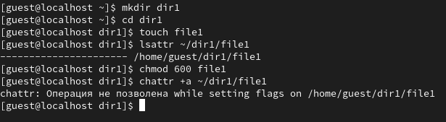

Работа с созданным файлом

Поменял аттрибуты файла от лица суперпользователя (рис. ??).

Смена аттрибутов файла

Смена аттрибутов файла

Проверил какие операции с файлом я могу производить, если стоит аттрибут a (рис. ??).

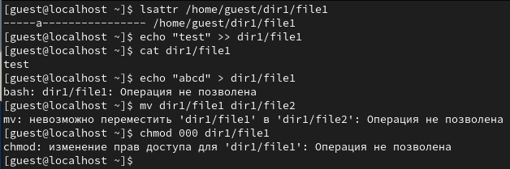

Работа с файлом с аттрибутом a

Проверил какие операции с файлом я могу производить, если стоит аттрибут i (рис. ??).

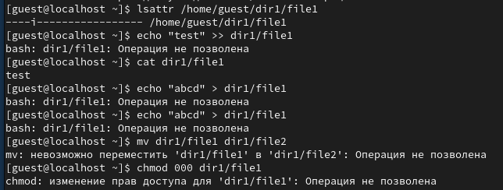

Работа с файлом с аттрибутом i

# 4 Выводы

Получена информация о доступе к файлам c различными аттрибутами.

# Список литературы

1. Таненбаум Э., Бос Х. Современные операционные системы. 4-е изд. СПб.: Питер, 2015. 1120 с.

2. Robbins A. Bash Pocket Reference. O’Reilly Media, 2016. 156 с.

3. Zarrelli G. Mastering Bash. Packt Publishing, 2017. 502 с.

4. Newham C. [Learning the bash Shell: Unix Shell Programming](http://www.amazon.com/Learning-bash-Shell-Programming-Nutshell/dp/0596009658). O’Reilly Media, 2005. 354 с.